Elevate RubberGard™ EPDM SA-Dachbahn

Holcim

Eigenschaften

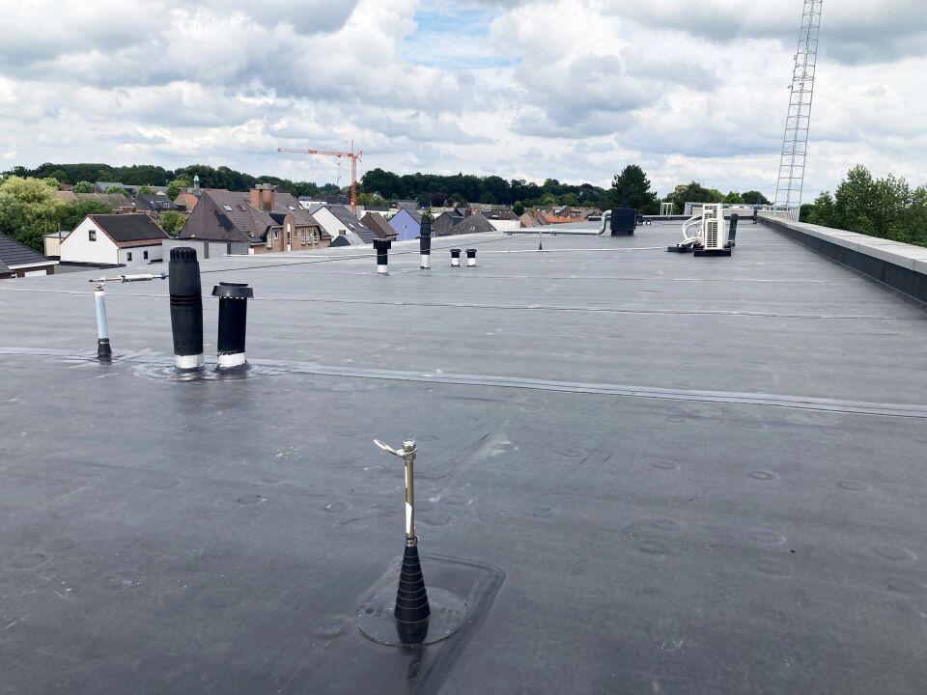

Dichtheit

wasserdicht

Farbton

schwarz

Produkt

Dachbahnen

Werkstoff

Ethylen-Propylen-Dien-Kautschuk (EPDM)

Breite (mm)

3.050,00 - 15.250,00

Länge (mm)

30.500,00

Stärke (mm)

1,50

Bahnentyp

Dichtungsbahnen

Befestigung

selbstklebend

Brandverhalten

E

Gewicht (kg/m²)

1,85

Temperaturbeständigkeit (°C)

-45,00 - 130,00

Zugfestigkeit (N/mm²)

7,00